Oktober 2008

*** 242 Mitglieder im Oktober 2008 ***

Aktuelle Berichte
1. Rock’n’Roll: Trainingslager im Harmersbachtal
2. Gesundheitsabteilung: Alpenüberquerung
3. Rock’n’Roll: Chefin tanzt + Auftritt GP
4. Gmünder Herbst
5. AOK Gesundheitskurse
6. Rock’n’Roll: Auftritt der Minis
7. Rock’n’Roll Turnier: Großer Preis von Deutschland
8. Boogie Woogie Abteilungsausflug

9. Kurse im Gmünder Sport Spass
Vorausschau

Aktuelle Berichte

1. Rock’n’Roll: Trainingslager im Harmersbachtal

Zur Vorbereitung in die Herbstsaison trafen sich die beiden befreundeten Rock’n’Roll Clubs aus Zell und Straßdorf im schönen Harmersbachtal am letzten August Wochenende. Das Trainerteam Günter Singler und Elke Peischl kümmerten sich intensiv um 5 Paare. Am Samstag ging es schon los mit einem konditionellen Aufwärmtraining, Akrobatik und Tanztechnik – und trotz Müdigkeit wurden noch bis in die Nacht Rock’n’Roll Videos aus der „guten alten Zeit“ angeschaut. Am Sonntag morgen um 7 trieb Trainer Günter alle aus den Federn zum Morgen-Jogg. Nach dem anschießenden Frühstück konnte/wollte keiner mehr so richtig Gas geben – doch am Ende waren alle froh über das gelungene und abwechslungsreiche Training!

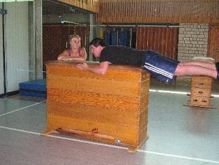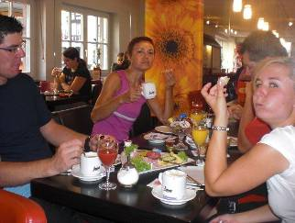
Ein seltener Anblick: Basti beim Kondi-Training Nach dem Morgen-Jogg folgte ein ausgiebiges Frühstück

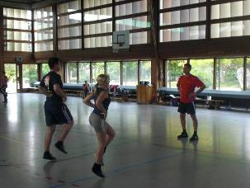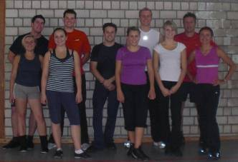

Die Gruppe: 2 D-Klassen und 2 C-Klassen Paare aus Zell und das Petticoat B-Klassen Paar (Melanie Maier und Sebastian Rupp – ganz links) inclusive Heim-Trainer Günter Singler und Petticoat-Trainerin Elke Peischl (rechts)

2. Gesundheitsabteilung: Alpenüberquerung
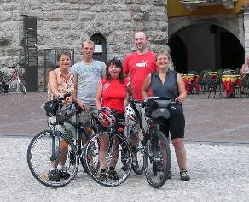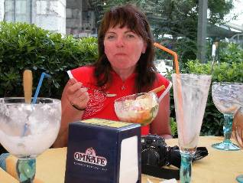

Riva wir kommen, war das Motto von Jutta Kutschera aus Unterkirneck und Martina Groß aus Schw. Gmünd.
Angefangen hat es in Strassdorf bei den Indoor Cycling Kursen von Evelin Bäcker. Bei den Inhalten dieser Kurse ist es sehr wichtig, den Teilnehmern, ein Körperbewusstsein und Freude an der Bewegung, ein gutes Lebensgefühl, sowie Lebensqualität zu vermitteln. Auch werden verschiedene Ziele der Teilnehmer berücksichtigt, um das Training so zu gestalten, damit der Erfolg sich bald einstellt. Auch die Motivation ist ein wichtiges Thema.
Der Gardasee ist ein angesagtes Ziel aller Alpenüberquerler, auf der Strasse mit dem Rennrad oder mit dem Mountenbike über die Berge. Es sind überwiegend Männer, die sich auf diese Strecke wagen, die Frauen sind noch etwas zurückhaltend, aber sie kommen.........
Mit grossem Tatendrang legten Jutta und Martina los. Ein Gesundheitscheck beim Arzt, eine Laktatmessung damit das Training gesteuert werden konnte, auch die Ernährung wurde beachtet. Der Trainingsumfang wurde nach und nach erhöht auf 2 Indoor Cycling Std. pro Woche, das Joggen wurde von der Pike auf erlernt, auch Muskelaufbau wurde in das Training integriert. Jutta fuhr zu einem Radurlaub nach Cesenatico, Martina erkundete verschiedene Radwege an den Wochenenden. Ab dem Monat Mai wurden die Berge in der Gmünder Umgebung Trainingsgebiet - schliesslich sollte das Timmelsjoch bezwungen werden. In den letzten Tagen kamen Fragen auf, `schaffen wir das ?`` Die Trainerin beruhigte,``das ist ein normaler Zustand ``Sie kennt dieses Gefühl, wenn sie selbst, bei einem Marathon am Start steht. Am 30. Juli 2008, war es soweit. Das Abendteuer begann. Die Motivation - Der Weg ist das Ziel...und in Riva gibt es grosse Eisbecher !!!! Mit diesen Gedanken fuhren sie, im Hauberweg in Schw. Gmünd, morgens um 9 Uhr los. Begleitet wurden sie von Wilfried Zeitelmann, er transportierte das Gepäck, die Getränke und organisierte unterwegs die Unterkünfte. Das war Luxus pur! Die erste Etappe führte über den Furtlepass nach Böhmerkirch, Richtung Ulm. Ziel war an diesem Tag Engetried bei Obergünzburg.
Die zweite Etappe führte uns über Füssen nach Holzgau ins Lechtal in Österreich.
Am 3.Tag standen die ersten Bergetappen an. Bei dem Flexenpass und dem Arlberg mit Steigungen von 8 -10 % konnten Jutta und Martina Ihre Kondition testen. Im Arlbergtunnel wartete eine Überraschung auf uns, zwecks einer Baustelle, bestand ein Strassenabschnitt plötzlich aus einer Schotterpiste und das mitten in der Abfahrt. Der Schreck und das Geschrei war gross. Müde, aber mit einem super Gefühl, war diese Etappe in Sölden beendet. Das Timmelsjoch stand jetzt vor der Haustür. Dann am 4.Tag unser Highlight, das Timmelsjoch. Mit viel Motivation und Willenskraft haben Jutta und Martina diese schwierige Etappe geschafft. Die Steigungen, bis zu 12 % haben viel Kraft und Durchhaltevermögen abverlangt. Von Sölden aus sind es ca. 25 Kilometer bis zum Berggipfel.
Unterwegs, zum Timmelsjoch, haben sie einige Alpenüberquerer kennengelernt, überwiegend Männer, die grimmig auf die Strasse schauten. Hier und da gab es von der Männerwelt ein Lob, für die Leistung. Jutta und Martina suchten auf dieser Leidensstrecke meistens ein Gespräch mit den Mitfahrern, so erfuhren sie, woher sie alle kamen, z.B. aus Belgien, Schweden, Dänemark. Am 5. Tag konnte uns keiner mehr halten, voller Tatendrang wurde gestartet. Es trennten uns nur noch ca. 100 km von Riva. Die Strecke führte uns über Neumarkt, Mezzocorona , Molveno, Stenico, Fiave und Tenno. Die letzten Höhenmeter konnten Jutta und Martina nichts mehr anhaben. Eine wunderschöne Abfahrt von Tenno nach Riva entschädigten sie für die anspruchsvolle Etappe und man konnte ihn sehen, den Gardasee, das Ziel! Und so fuhren sie in Riva ein, bei der Szeneneisdiele im Hotel Sole. Dort treffen sich alle Alpenüberquerler, die sich auf verschiedenen Strecken kennenlernen.
Erwartet wurden wir von Michael Sohns und Frank Bäcker, die zur gleichen Zeit mit dem Mountenbike die Alpenwelt überquert hatten und die bei den Indoor Cycling Stunden ebenfalls Konditions-Stunden gesammelt hatten.
Es war eine sehr schöne Radreise, landschaftlich sehr schön, das Wetter Klasse, keine Stürze, sogar ein Plattfuss blieb aus. Eine unvergessliche Reise. Es wurden ca. 450 Km Rad gefahren und ca. 5200 Höhenmeter bewältigt. Die Vorbereitungszeit für Martina und Jutta war gerade mal 10 Monate. Ein Danke an unsere Begleitung, Wilfried Zeitelmann und an alle, die an uns glaubten, dass wir diese Tour bewältigen.
3. Rock’n’Roll: Chefin tanzt
© Gmünder Tagespost 11.09.2008 Chefin tanzt

Mit 50 Jahren nochmal zur Deutschen Meisterschaft
Einmal Rock’n’Roll, immer Rock’n’Roll: Die Altmeisterin schnürt noch einmal die aktiven Tanzschuhe. Die Rede ist von der einstigen Weltklassetänzerin und Vorsitzenden des RRC Petticoat Straßdorf, Elke Peischl.
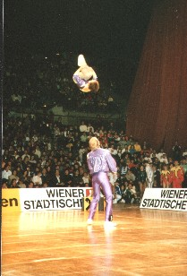
Elke Peischl greift mit 50 Jahren noch einmal an.
Vor fünfzehn Jahren beendete sie mit siebzehn nationalen und internationalen Titeln ihre erfolgreiche Tanzkarriere. Neun Jahre später gründete sie eine Formation und nahm als aktive Tanz-Trainerin nochmals zwei Jahre bei nationalen Meisterschaften teil. Dann hängte sie ihre Turnier-Tanzschuhe endgültig an den Nagel. Endgültig? Einmal Rock’n’Roll, immer Rock’n’Roll. Fünf Jahren lehrte sie nur noch theoretisch ihren Lieblingssport, da Rock’n’Roll Tanzen eben nur paarweise geht und kein Tanzpartner aufzufinden war. Schon den Fünfjährigen vermittelt sie den Spaß an der Bewegung durch das Tanzen auf Musik. Sie engagiert sich für Showauftritte, bereitet den Nachwuchs auf das Turniergeschehen vor und veranstaltete die letzten beiden Jahre Turniere im heimischen Straßdorf. Beim letzten Fortbildungslehrgang kam sie in den Genuss, die eine oder andere Akrobatik mit „einem Tänzer aus der guten alten Zeit“ zu probieren. Als älteste Teilnehmerin überraschte sie die gesamte Crew mit longierten Doppel- und Schraubensalti. Eine Weltmeisterin - wenn auch schon vor 19 Jahren mit der Nationalmannschaft - verlernt eben nichts. Die Rocking Stars aus Plochingen überredeten das Energiebündel, in ihrer Master-Formation „Patchworkteam“ als Schwangerschaftsvertretung mitzutanzen und zu den Deutschen Meisterschaften nach Flensburg am 4. Oktober zu fahren. Motiviert für dieses Event opferte die Altmeisterin ihre Urlaubstage, packte ihre verstaubten Turnier-Tanzschuhe aus und fuhr dreimal die Woche vierzig Kilometer ins Training. Sie sieht es als große Herausforderung, nach so langer Zeit noch einmal in den Leistungssport einzusteigen und nicht beim Senioren Rock’n’Roll starten zu müssen. Die körperliche Fitness ist zwar die Voraussetzung, doch die mechanischen Funktionen sowie die mentale Stärke lassen mit dem älter werden ziemlich nach und so manches Zipperlein will nicht so schnell heilen. Mit Hilfe von dosiertem und mentalem Training will sie ihr Vorhaben verwirklichen und am Turniertag als mit Abstand älteste Tänzerin des Patchworkteams Plochingen ein erfolgreiches Ergebnis erzielen. Eine wichtige Generalprobe in Form von Show-Auftritt organisiert sie mit dem Autohaus Mulfinger im Stauferpark Göppingen am 21. September, Beginn 13 Uhr.
Formationsauftritt in Göppingen

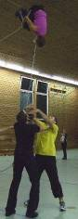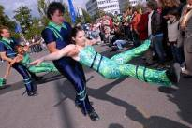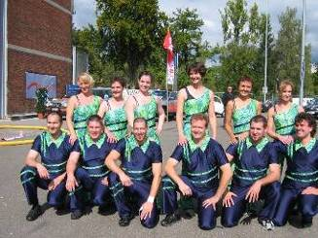

Bild links: Elke beim „Zirkussalto“ im Training in Plochingen
Bild Mitte: erster Auftritt auf der Automesse am 21.9.08 in Göppingen
Bild rechts: die Formation „Patchworkteam“, die am 4. Oktober zur Deutschen Meisterschaft nach Flensburg fährt
Videos gibts unter http://peppermint.thalau.net/intern/downloads.html
Login: peppermint
PW: rockingstars
4. Gmünder Herbst

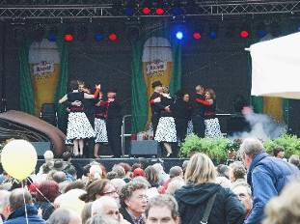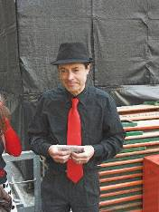

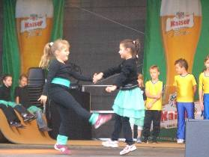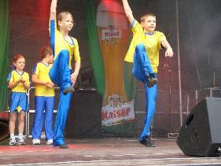

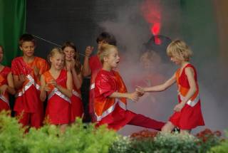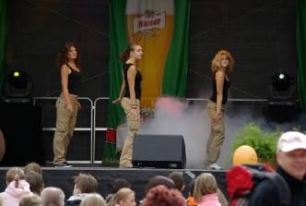

Beim letzten Gmünder Herbst, der zugleich als Auftaktveranstaltung des Gmünder Sport Spasses genutzt wird, präsentierten sich wieder viele Sportvereine, die mit ihren Programmen vertreten sind. Petticoat war mit 3 Tanzgruppen und vielen verschiedenen Aufführungen am längsten präsent. Die Rock’n’Roll Kids aus Lindach und Heubach machten den Anfang, gefolgt von den HipHop/DanceMix girls und den Rocking Speedy’s aus Straßdorf und zuletzt die Dance & Friends mit ihren Kinder- sowie Erwachsenenprogrammen.

5. AOK Gesundheitskurse
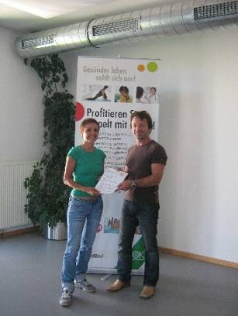
Petticoat erhält Qulitätssiegel von der AOK :

Elke Peischl, Trainerin B Fitness und Gesundheit und Jürgen Wildner von der AOK Gesundheitskasse bei der Übergabe des Kooperationsvertrages zum Projekt « fit und gesund » Gesundheitssport im Verein.

Durch diese Kooperation beteiligt sich die AOK an den Kosten der Gesundheitsprogramme, die Petticoat den AOK Mitgliedern anbietet. Info bei Elke Peischl unter 07171/42053.

6. Rock’n’Roll: Auftritt der Minis

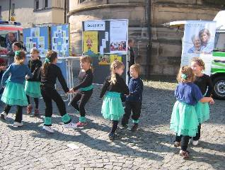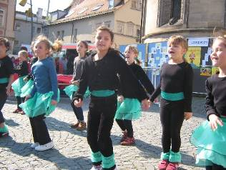

Beim Projekt „Ehrenamt macht Schule“ tanzten die Minis aus Heubach und Lindach am Samstag, 27. September, unter der Leitung von Elke Peischl auf dem Johannisplatz in Schwäb. Gmünd
7. Rock’n’Roll Turnier: Großer Preis von Deutschland

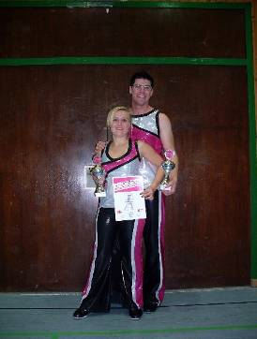

Melanie Maier und Sebastian Rupp eröffnen die Herbstsaison mit dem 3. Platz

Im bayerischen Freising wurde in den Leistungsklassen des Rock’n’Roll Tanzsports der große Preis von Deutschland ausgetragen.
Für das B-Klassen Paar Melanie Maier und Sebastian Rupp war es das erste Turnier in diesem Herbst, da die beiden durch ihren Klassenaufstieg sicher und gut vorbereitet an den Start gehen wollten. Passend zu ihrer Beintechnik- Kür war auch ihr Kostüm, was dem fehlerfreien Vortrag einen positiven Eindruck verleihte. Die anstrengende Akrobatik-Runde mit sechs akrobatischen Höchstschwierigkeiten wurde mit dem neuen Dress mit nur winzigen Problemen gemeistert, so dass am Ende ein verdienter Treppchenplatz die Folge war. Mit dem 3. Platz auf diesem klassifizierten Turnier waren auch die Trainerinnen Katja Dreissigacker und Elke Peischl zufrieden.

8. Boogie Woogie Abteilungsausflug

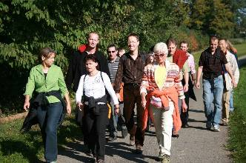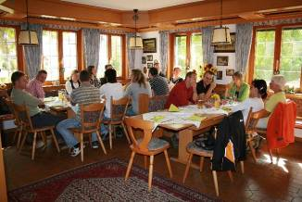

Die diesjährige Wanderung über ca. 16 Km führte die Boogie Abteilung „The flying Petticoat“ von Kaisersbach
durch den Schwäbisch Fränkischen Wald nach Waldenweiler ins Gasthaus Rössle.
Nach einer verdienten Rast ging es bei weiterhin strahlendem Sonneschein
zurück.
9. Kurse im Gmünder Sport Spass
Unsere Gmünder Sport Spass Kurse beginnen wieder:

* Gesundheitsangebot mit Koorperation der Krankenkassen – Kursgebühren werden bis zu 100% erstattet:

* Rücken-Fit-Mix morgens und abends
Einstieg in die Stunde speziellem Herz-Kreislauf-Training, anschließend ein Kräftigungsprogramm mit Kleingeräten und abschließend Stretch- oder Entspannungsübungen. 10x 90,- bzw. 72,- Euro (Ermäßigte) in der Gemeindehalle Straßdorf, Empore.
Kurs 486: dienstags ab 7.10.08, 20.00-21.30 Uhr oder freitags ab 10.10.08 um 9.00-10.30 Uhr
* Rücken-Fit-Mix am Morgen für Mütter mit Anhang
Einstieg in die Stunde mit Aerobic-Dance als Herz-Kreislauf-Training, anschließend ein Kräftigungsprogramm mit Kleingeräten und abschließend Stretch- oder Entspannungsübungen. Die Kinder können mitgebracht werden und sind in unserem Blickfeld. 10 Vormittage in der Gemeindehalle Strassdorf.
Kurs Nr. 458: ab 01.10.08, 9.00-10.30 Uhr. 75,- bzw. 60,- Euro (Ermäßigt).
Betreutes Herz-Kreislauf-Training (schonendes Radfahren) für absolute Sportanfänger
Gezieltes Sensitive-Cycling Seminar für ungeübte Senioren, die mit regelmäßiger Bewegung beginnen wollen.
Pulsorientiertes Herz-Kreislauf-Training, Verbesserung des Fettstoffwechsels, Ernährungstipps u.v.m.
Kurs Nr. 484: ab Montag, 10.11.08, 10.00-11.00 Uhr, 10 VM 73,- bzw. 55,- Euro (Ermäßigte) in der Gemeindehalle Straßdorf – Empore
* Betreutes Herz-Kreislauf-Training (schonendes Radfahren) für Sportanfänger mit geringen Radvorkenntnissen
Kurs Nr. 485: ab Montag, 10.11.07, 18.00-19.00 Uhr, 10 Abende 73,- bzw. 55,- Euro (Ermäßigte) in der Gemeindehalle Straßdorf – Empore.
* Spin Biking für Jugendliche und Erwachsene
Fitness-Training auf dem Fahrrad zur Erhöhung der Leistungsfähigkeit des Herz-Kreislauf-Systems und zur Steigerung der Ausdauer. Je 10 Abende a 60 Min. in der Gemeindehalle Strassdorf – Empore.
Kurs Nr. 452 FÜR ANFÄNGER: ab Montag, 17.11.08, 19.00-20.00 Uhr oder
Donnerstag, 20.11.08, 18.45-19.45 Uhr
Kurs Nr. 453 FÜR FORTGESCHRITTENE: ab 17.11.08, montags, donnerstags oder freitags, 20.00-21.00 Uhr jeweils 73,- bzw. 55,- Euro (Ermäßigte)
Bewegungsgrundlagen für Pamperszwerge (1½-3 J.) und Eltern.
Bewegungsgrundlagen mit einfachen Sportgeräten, psychomotorische Entwicklungsförderung u.v.m.
Kurs-Nr. 414 ab Donnerstag, 25.09.08, 15.30-16.30 Uhr in der Gemeindehalle Strassdorf. 10 NM 29,- Euro.
HipHop/DanceMix
Tanzen, Bewegen, Spaß haben – auf aktuelle Musik.
Kurs-Nr. 443, Donnerstag, 09.10.08 um 19.30-20.30 Uhr. 10 Abende 34,- Euro in der Gemeindehalle Strassdorf.
Rock’n’Roll für Kids ab 5 Jahren
Kurs Nr. 428, Donnerstag, 9.10.08, 16.30-17.30 Uhr. 6 Nachmittage 22,- Euro in der Gemeindehalle Straßdorf.
Tanz des Jahres 2008
„What time is it“ aus dem Film „High school musical2“
Kurs-Nr. 430 (6-9 Jahre): Dienstag, 07.10.08, 16.30-17.30 Uhr
Kurs Nr. 431 (10-14 Jahre): Dienstag, 07.10.08, 18.30-19.30 Uhr
Im Musiksaal der Rauchbeinschule, 1 NM/Abend 6,- €
Boogie Woogie Tanzen für Fortgeschrittene
Auf Musik aus den 50ern, ohne Akrobatik – im Gegensatz zum Rock’n’Roll.
Kurs-Nr. 457, ab Dienstag 21.10.08, 20-21.30 Uhr in der Gemeindehalle Strassdorf- Empore. 6 Abende 53,- bzw. 40,- Euro (Ermäßigte).
Salsa Grundkurs
Kurs Nr. 455, ab Dienstag, 14.10.08, 19.45-20.45 Uhr im Musiksaal der Rauchbeinschule. 4 Abende 36,- bzw. 27,- Euro (Ermäßigte).
Disco-Fox für Einsteiger
Kurs Nr. 456, ab Montag, 13.10.08, 20-21 Uhr im Musiksaal der Rauchbeinschule. 4 Abende 36,- bzw. 27,- Euro (Ermäßigte).

Infos und Anmeldung bei Elke Peischl unter: 07171/42053 oder 0179/7369517

Vorausschau

03./04. Oktober Trainingslager Rock’n’Roll für Turnierpaare in Fürth
04. Oktober Deutsche Meisterschaft Rock’n’Roll Formationen in Flensburg
11. Oktober Rock’n’Roll Turnier in Kaufering
11. Oktober zweite Boogie/Swing-Übungsabend-Party in Schorndorf
17. Oktober 25-Jahr-Feier des DeutschenRock’n’Roll und Boogie Woogie Verbandes
18./19. Oktober Boogie Woogie workshop
19. Oktober Breitensportturnier Rock’n’Roll in Laupheim
26. Oktober Breitensportturnier Rock’n’Roll Zell/Harmersbachtal
09. November Indoor Cycling Marathon im Stadtgarten
09. November Breitensportturnier Rock’n’Roll in Ostfildern-Ruit
22. November Breitensportturnier Rock’n’Roll in Notzingen

